全球化能学科网(www.zxxk.com)--教育资源门户，提供试卷、教案、课件、论文、素材及各类教学资源下载，还有大量而丰富的教学相关资讯！力及评估

——经合组织《面向包容世界的全球化能力》报告述评

①随着全球化的深入发展，各国间的联系不断增强，人们需要与来自不同学科、文化的人合作，理解不同的文化和价值，解决复杂的问题，并创造经济与社会价值。面对全球化所带来的机遇和挑战，年轻一代需具备新的能力。多年来，教育界一直在讨论新形势下学生应具备哪些新的能力，以及如何培养这些能力，以帮助学生在未来的工作和生活中获得成功。

②2016年5月14日，经合组织向七国教育部长提交了一份题为《面向包容世界的全球化能力》的报告。该报告首次提出了“全球化能力”评估，并计划将该评估纳入2018年PISA测评，评估学生的“全球化能力”。

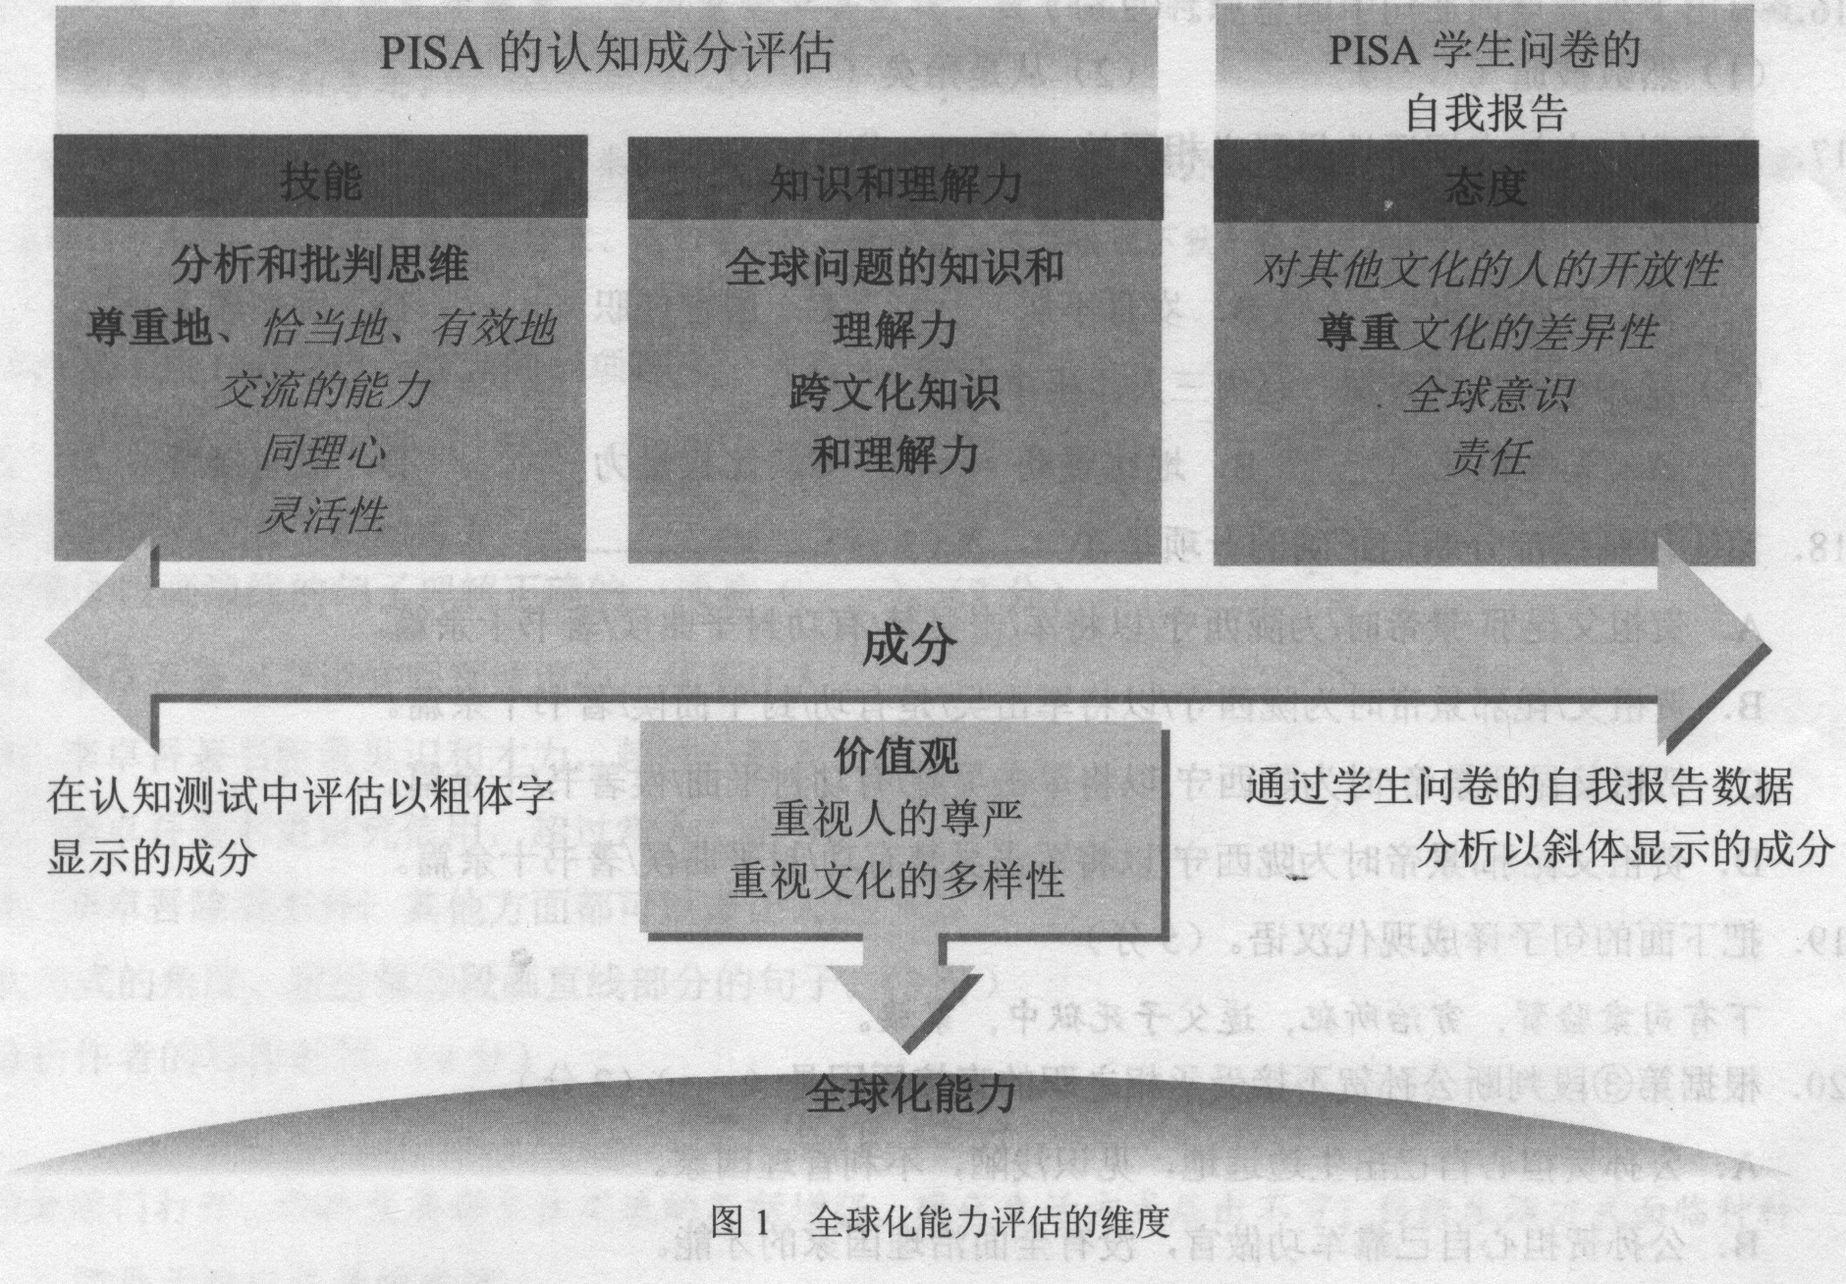③全球化能力是一个复杂的学习目标，可被分解为一些独立的、可测的学习目标。经合组织将全球化能力的宏观范畴解析为“维度”，每个“维度”包含不同“成分”。经合组织指出，全球化能力是指能够学科网(www.zxxk.com)--教育资源门户，提供试卷、教案、课件、论文、素材及各类教学资源下载，还有大量而丰富的教学相关资讯！批判地从多角度分析全球和跨文化问题的能力；是能够理解差异如何影响自己和他人的感知、判断和想法的能力；是能够在尊重他人的基础上，以开放、适宜、有效的方式和不同背景的人交流的能力。按照此定义，全球化能力评估包含三个维度：知识和理解力、技能、态度。

第一个维度是知识和理解力，指个体应具备相关知识和理解能力。能够应对全球化和跨文化发展所带来的挑战与机遇。

第二个维度是技能，指个体为实现特定目标应具备的复杂的，组织良好的思维或行为能力。能够分析并批判性思考；能够与他人适当有效的沟通；能够理解他人的想法；能够调整自身感觉或行为，以适应新要求和新环境。

第三个维度是态度，指____________________________________ 。

④态度基于价值观而形成。价值可定义为个体对所追求的理想目标持有的总体信念。价值观超越具体学科网(www.zxxk.com)--教育资源门户，提供试卷、教案、课件、论文、素材及各类教学资源下载，还有大量而丰富的教学相关资讯！的行为和语境，能够影响个体的态度、判断和行为。在全球化能力框架中，尊重他人的尊严和文化多样性能够帮助学生正确处理与他人的差异、相关信息，也是他们做出明智判断的重要参考之一。

⑤测试内容和方式。2018年PISA测评旨在建立一个独立的复合量表来测量学生运用知识理解、认识关系和观点，以及批判地思考特定目标或跨文化问题的能力。该量表将主要建立在全球化能力的认知项目上，包括全球问题的知识和理解力、跨文化知识和理解力、分析和批判性思维三方面评估内容。知识、理解和批判性思维是紧密联系的，构成了学生的跨文化思维能力。

⑥全球问题的知识和理解力意味着学生要熟悉一些跨越国界的重要问题，以及能够理解全球范围内的问题、趋势和体系的相互关系。在全球化知识领域，尽管学生能接触适量的信息，但若仅仅被动地汲取这些信息而不理解其深层意义及与其他知识的联系，容易对其产生误解。因而，全球问题的知识和理解力无法仅靠事实性知识获得，还要通过发现不同信息的意义及它们间的联系而习得。同时较强的理解能力表现为灵活的思维，以及良好的学习、组织知识的能力。

⑦跨文化知识和理解力，包括关于自身文化、其他文化，以及各文化间异同的知识。作为理解他人的视角之一，跨文化理解能够帮助人们区别特性和共性，以及在跨文化语境下理解不同观点间的关联方式。理解其他价值观，可以深化和改变自己的价值观，但并不意味着一定要接受它们。

⑧分析思维是指运用有逻辑的、系统的和有序的方法解决问题的能力，包括理解文本每个要素的意义的能力，以及审查这些要素间的联系和差异的能力。一些研究案例在国际化课堂中经常被用于教学。以案例研究为基础的教学方法能够帮助学生有逻辑地、系统地进行思考。案例研究应优先选择15岁学生熟悉的情境和题干材料，以促进学生积极参与测试项目。例如，一名14岁的秘鲁土著学生用古老的方言创作的歌曲，进而成为网络名人，而这种古老的方言在秘鲁一直遭受社会歧视。研究者可据此设计开放性问答题目，让学生思考这位少年积极保护本族语言和文化的动机，而相关多项选择题可以测试学生能否理解语言作为文化的一种表现形式的作用，以及主流语言和少数民族语言间的竞争。

⑨对我国教育的启示。要提高学生的全球化能力，首先要提高教师的全球化能力。因此，在教师培训中，我国应增加有关全球问题、跨文化的内容，帮助教师跟进国际发展趋势，树立国际化理念。

⑩全球问题主要涉及国际制度、主要历史事件和趋势，以及与全球主题相关的法律和政策框架，如气候变化和全球变暖、健康（例如流行病）、人口增长、移民、空气污染、国际冲突、贫困、人口老龄化等。面对这些问题，教师可以组织学生思考、辩论等，让学生在潜移默化中关注全球问题，逐渐认同人类的普遍价值。

学校可以开展跨文化教育，让学生深入了解世界各地文化的差异，促进不同文化的理解和交流：加强与社会文化团体的联系，邀请社会文化团体到学校开展各类文化演出。学校可以推动学生参与国际交流，如跨国交流访学。

教师可以通过文本、多媒体技术提供跨文化交流案例，引导学生在思考、交流、讨论中逐步意识到不同文化的差异和特性，进而学会尊重、包容不同文化：尊重他人，学会倾听不同观点，学会参考不同文化背景的人的观点。还可以通过让学生扮演来自不同文化背景的角色，让其更深入地体会不同文化，学习如何跟不同文化背景的人沟通、交流和合作。

1.用简明的语言解释“全球化能力”这个概念。（3分）

________________________________________________________________________________

2.依据“图l”，补充第三个维度的信息。（2分）

________________________________________________________________________________

3.结合文意，把以下概念填入方框内。（3分）

分析批判思维 学习目标 国际冲突 全球问题 跨文化 全球化能力 案例研究

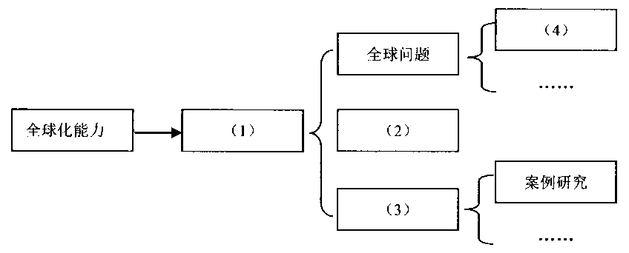

4.第⑧段所举“秘鲁土著学生唱歌”的例子，目的分析**正确**的一项是（2分）………………（ ）

A．阐明提高学生运用有逻辑的、系统的和有序的方法解决问题的能力。

B．阐明案例教学法能帮助提升学生有逻辑地、系统地分析思维的能力。[来源:学*科*网Z*X*X*K]

C．阐明案例所设计的问题能引发学生思考保护本族语言和文化的动机。

D．阐明测试学生能否理解语言作为文化的表现形式在传播中所起作用。

5.以第⑥段为例，分析本文的语言特点。（2分）

________________________________________________________________________________[来源:Z。xx。k.Com]

6.概括本文内容，据此判断本文适合的读者对象。（130字左右）（4分）

________________________________________________________________________________

二、

材料一

科幻小说诞生于19世纪下半叶的欧洲，一般人最早接触到的是儒勒·凡尔纳的作品。他笔下的人物性格鲜明，但十分单纯，像一个个色彩醒目的符号。在凡尔纳的科幻小说中，人类在文学中的主角地位让位于另一个文学史上首次出现的意象——大机器。大机器以“鹦鹉螺号”潜艇、机器岛和登月大炮的形象出现。 【甲】 像《八十天环游地球》这样没有大机器出现的小说，地球本身作为一个完整的文学形象 【乙】 取代了人。同时，凡尔纳所代表的新生的科幻文学，把传统主流文学中占统治地位的人与人的关系转换为人与自然的关系，这一转换为文学注入了新鲜的血液和灵魂。

主流文学描写已经创造的世界，科幻文学则创造世界再描写它。科幻小说中的历史来自于作者想象中的世界。有这样一篇名为《奇点焰火》的科幻小说，描写在一群超级意识那里，用大爆炸方式创造宇宙只是他们的一场焰火晚会，一个焰火就是一次创世大爆炸，进而诞生一个宇宙。当我们的宇宙诞生时，有这样的描写:

“这颗好！这颗好！”当焰火在虚无中炸开时，主体1欢呼起来。

“至少比刚才几颗好，”主体2懒洋洋地说，“暴胀后形成的物理规律分布均匀，从纯能中沉淀出的基本粒子成色也不错。”

焰火熄灭了，灰烬纷纷下落。

“耐心点嘛，还有许多有趣的事呢！”主体1对又拿起一颗奇点焰火要点燃的主体2说，他把一架望远镜递给主体2，“你看灰里面，冷下来的物质形成许多有趣的微小低熵聚合。”

“嗯，”主体2举着望远镜说，“他们能自我复制。还产生了微小的意识……他们中的一些居然推测出自己来自刚才那颗焰火，有趣……”

短短二百字，却在时空上囊括了我们的宇宙自大爆炸以来150亿年的全部历史，包括生命史和文明史，还展现了我们的宇宙之外的一个超宇宙的图景。又如阿瑟·克拉克的《2001，太空奥德赛》，描述了人类从诞生直至与宇宙融为一体的全过程。从百万年前原始人自我意识的觉醒，到人类对近地空间和月球的探索，直到宇航员在土星探险的终点跨超时空之门进入宇宙深处，使文明完成从个体到整体的升华。作者笔端轻摇、纵横十亿年时间和百亿光年的空间，使主流文学所描述的世界和历史瞬间变成了宇宙中一粒微不足道的灰尘。科幻急剧扩大了文学的描写空间，也使得我们有可能从对整个宇宙的描写中更生动也更深刻地表现地球和人类。

科幻文学能使我们从大海见一滴水。

（取材于刘慈欣《从大海见一滴水》）

1.下列对“材料一”中加点字词的解说，不正确的一项是（2分）

A．诞生：比喻新事物出现。 B．暴胀：胀，zhàng，指体积扩大。

C．囊括：囊，22画，形声字，口部。 D．微不足道：意思是“不值得称赞的”。

2．在“材料一”中【甲】【乙】处依次填入词语，恰当的一项是（3分）

A．因为 就 B．即使 也

C．无论 还 D．于是 就

3．下列对“科幻文学能使我们从大海见一滴水”中“大海”和“一滴水”对应关系的呈现，最准确的一项是（3分）

A．宇宙/人类 B．地球/大机器

C．超级意识/微小意识 D．大爆炸理论/基本粒子

材料二

被誉为“中国科幻第一人”的刘慈欣凭借其科幻小说《三体》获得“雨果奖”最佳长篇小说奖，这是中国科幻第一次获得世界级的认可。小说讲述了人类文明和三体文明的信息交流、生死搏杀及两个文明在宇宙中的兴衰历程。三体问题本来是个古老的物理学问题，牛顿当年在《自然哲学的数学原理》第一卷“论物体的运动”中就提到过。刘慈欣充分发挥了他科学上的特长，赋予这个想象中的三体世界以可信的物理特性和演化规律。作品讲述了这个遥远文明二百次毁灭与重生的传奇，并进一步让三体世界、地球、甚至更高级的文明，发生猛烈而意味深长的碰撞。小说在最不可思议的生存景象中蕴含了触手可及的现实性。这部作品既是对人类文明的一种反省，也是一种超越。

德米特里·比伦琴在《幻想作品的现实主义》中认为科幻作品的题材可以表述为：“面对着未来的人及人类，面对着不可思议的、幻想中的、但却可能是隐藏在进步的地平线后或自然界中的未来的人及人类。”文学的关注对象是人，科幻文学关注的是“面对着未来”的人，这是科幻文学与传统文学的最根本的区别*。*他认为工业革命使得第一批科幻作家的作品集中在技术发展前景上。但是时代在转变，未来世界中人将是什么样子？未来将给人带来什么？在遥远的未来将发生什么和人有关的事情？我们很清楚地感觉到，这种未来很快就要到来。在幻想越来越迅速变成现实的当今，如果不想象未来，连现实本身也将不可理解。科幻作品的“科学——技术”这条线，最终会在它的创作中与一般文学的“社会——心理学和哲学”这条线汇合。

（取材于网络《关于我国科幻文学调查研究课题的报告》）

4．根据“材料二”，不属于《三体》获得世界级认可原因的一项是（3分）

A．描述了不可思议的未来生存图景 B．蕴含了触手可及的现实性

C．解决了牛顿提出的三体问题 D．反省并超越了人类文明

5．根据“材料二”内容判断，下列不属于德米特里·比伦琴对科幻作品题材理解的一项是（3分）

A．前沿科技 B．幻想中的自然

C．面对未来的人 D．不可理解的现实

材料三

罗伯特·索耶，这位加拿大“科幻教父”，曾包揽雨果奖、星云奖和坎贝尔奖三大最具影响力的科幻奖项。他出版了22部长篇科幻小说，包括“恐龙三部曲”、《金羊毛》、《计算机中的上帝》。与此同时，这位科幻大师还是政府机构、科研部门甚至跨国公司的座上宾。他常年担任“探索”频道加拿大版的评论员，为《科学》和《自然》杂志撰写专栏，担任美国国家航空航天局顾问，甚至在谷歌、摩托罗拉等公司担任咨询顾问。

听起来，这些工作都和科幻创作不沾边。有一次，他为加拿大政府做法律方面的顾问，“未来医学可以通过DNA的读取来预测人们可能患上某些疾病，这涉及个人隐私。假如这个隐私触及到有基因疾病的人的丈夫、孩子们的知情权时，哪一方是需要保护的呢？这就是他们邀请我们帮忙解决的问题之一”。在索耶看来，“科幻是现实的镜子”，科幻作家不应只是空想，而应该担负起批判现实的责任。

事实上，这也是科幻界的传统。1818年，英国作家玛丽·雪莱创作了第一部科幻小说《弗兰肯斯坦》。这部关于生物科学的小说，第一次提及生物伦理学。如今，生物伦理学已经是一门成熟的学科，用索耶的话来说，“这个学科就是由科幻小说创造的”。见证科幻作家的远见卓识最终变为现实是一件很有趣的事，这包括凡尔纳描写的月球之旅、潜水艇；英国作家威尔斯描写的立体空战、坦克等。1944年，美国科幻作家卡特·米尔在《生死界线》里逼真地描述了原子弹的技术细节，发表后招致美国联邦调查局的审查，他们以为当时秘密进行多年、连副总统都蒙在鼓里的“曼哈顿工程”泄密。阿瑟•克拉克1945年就详细描述了地球同步通信卫星网络，今天卫星所在的轨道因此被称为“克拉克轨道”。还有阿西莫夫经常提及的人形机器人在今天的实验室中越来越常见。

在索耶看来，科幻小说的公共价值主要体现在两方面：一是让公众不被社会阴暗面俘虏，并推动科学技术发展；另一方面，科幻小说培养公众长远的眼光，让人们学会思考未来。科幻不仅预测未来，亦可预防未来。科幻小说不仅关乎科学技术，也关乎理性和价值观。核武器、环境危机等诸多达摩克利斯之剑高悬于人类头顶，许多科幻小说、科幻电影也渲染末日降临的场景，其中的一部分某种程度上甚至已经在我们周围悄然发生……但是，尽管人类在前进过程中有曲折和失误，我们还是希望未来会像威廉·福克纳所说的：“人类不仅会生存下去，而且终将获得胜利。”

（取材于张渺、张莹《政治家都该读科幻小说》）

6．根据“材料三”，没有体现罗伯特·索耶“科幻是现实的镜子”这一观点的一项是（3分）

A．罗伯特·索耶通过DNA来预测人类疾病

B．玛丽·雪莱《弗兰肯斯坦》提及生物伦理学

C．卡特·米尔《生死界线》描述原子弹的技术细节

D．阿瑟•克拉克描述地球同步通信卫星网络

7．根据“材料三”，下列对“亦可预防未来”中的“未来”理解正确的一项是（3分）

①DNA读取技术导致个人隐私泄露

②人形机器人在研究实验中越来越多

③核武战争毁灭地球

④环境危机导致人类末日

A．①②③ B．②③④ C．①③④ D．①②④

8．美国近代著名科幻小说家弗里蒂克·布朗创作了被称为世界上最短的科幻小说，小说只有一句话:“地球上最后一个人独自坐在房间里，这时忽然响起了敲门声……”请在上面三则材料中任选一种对于“科幻小说”特征的理论描述，分析这篇小说被称为“科幻小说”的原因。（4分）

三、追星不移张钰哲

朱琪红

①一百多年前的一个夏天，在福建闽侯县一古旧宅院的空旷处，每到晚上，总有个瘦弱的小孩子仰望星空，辨认着北斗七星和闪烁着神秘光芒的星座，孜孜不倦，兴趣十足。河塘蛙声和小伙伴们捉迷藏的喧闹声都无法让他分神，他就是自小爱好观察天象，迷上天文学的张钰哲。

②1923年，21岁的张钰哲赴美求学，先后在美国普渡大学机械工程系和康奈尔大学建筑系学习。一天晚上，在同学的宿舍里，他偶然发现了一本改变了他的一生，也改变了中国天文事业的命运的小册子。这是一本普通的天文科普读物，但其中作者一段令人心泣的卷首语深深触动了他。

③“天文学乃中国古学，在我国启昌独早，其研究规模，千年前即已灿然大备，惜后中落……近百年复受晚清腐败政治之影响和军阀的摧残，天文古学更日就消亡，几成绝响。诸君关心国粹，扶翼文明，想亦深同愤惜也。”

④读到这里，张钰哲的心微微颤抖了一下，难道中国真的要沉沦下去？难道天文古学在中国从此就要消亡了吗？于是，1925年，张钰哲转学到芝加哥大学天文系，并以优异成绩先后获得天文学学士、硕士和博士学位。

⑤1928年11月22日夜，美国叶凯士天文台爆发出一阵欢呼声。张钰哲一边摘下眼镜揩去激动的泪花，一边不禁高喊着：“捉住了，捉住了！我终于把它捉住了……”

⑥两年中，他一直在苦苦地追索，在茫茫星海中找寻一颗人类从未发现过的行星。为了它，两年时间张钰哲从未睡过一个好觉，伴随他的只有伸向星空的天文望远镜。他熬红了双眼，深陷的面颊显露出 苍白的容色，但他依然如故，仍在星海中搜寻。

⑦经过连续的观测和精密的轨道计算，张钰哲确信两年前他发现的一颗星是从未有过纪录的新行星。今天，当这颗星再次进入他的观测网时，他轻按相机快门，终于将这颗新星留在了底片上。张钰哲的发现，很快就得到了“国际行星中心”的承认。

⑧依照国际惯例，发现者有权为它命名。身处异国他乡的张钰哲，此时心潮澎湃：天文学乃是我国古学，成就早就领先于世界各国。只是到了近代，我国才落后于西方，天上闪烁的行星，没有一颗是中国人发现的。多少年来的梦想今天终于实现了，中国人发现了行星，中国的名字也将在太空遨游。“就叫它‘中华星’吧！”张钰哲坚定地说。

⑨1945年，一个留学法国的哲学博士，声称用八卦占卜发现了第十大行星－－木王星，时任民国宣传部长的张道藩还在《中央日报》上撰文鼓吹，引发了舆论界一阵热捧。很快，一篇题为《你知道行星是怎样发现的吗？》的文章在《大公报》发表，向“用八卦发现木王星”的伪科学进行驳斥和抨击，各种追捧谬论的声音也戛然而止。这篇文章的作者，就是张钰哲。

⑩1949年9月，他返回南京，积极参与紫金山天文台的重建工作。他除了忙碌于领导发展紫金山天文台和全国的天文工作以外，同时坚持天文观测和计算工作。张钰哲虽是台长、导师、长者，但他从来都是和他的学生张家祥等轮流导星，一人一片，一观测往往就是通宵。人几乎冻僵了，钢笔水也冻住了，只能用铅笔来记录。对此，张钰哲常说：不知者以为苦，知之者以为乐也。

⑪经过近40年的观测研究，张钰哲开创的对小行星、彗星的探索，取得了丰硕成果。他和他领导的紫金山天文台行星室共拍摄小行星、彗星底片8600多张，获得有价值的精确位置数据9300多个，发现了1000余颗新小行星，并计算了它们的轨道。其中有100多颗小行星和3颗紫金山彗星获得了国际永久编号和命名权。

⑫1978年，《国际小行星通报》宣布：为纪念张钰哲在天文学上的杰出贡献，哈佛大学天文台将1976年10月23日发现的一颗小行星，命名为“张”，编号为第2051号。

⑬1986年7月21日，84岁的张钰哲在南京逝世。遵照他的遗愿，他的骨灰深埋在紫金山天文台内一个极不起眼的角落，地面上没有任何标记。

相关链接

①1902年2月16日，张钰哲出生于福建省闽侯县一个职员家庭。1950年5月20日，张钰哲被任命为中国科学院紫金山天文台台长。

②1941年9月21日，我国西北部可见日全食。以张钰哲为队长的中国日食观测队，将地点选在了甘肃临洮。观测队从昆明出发，行期42天，途经3000公里，沿途遭遇了日军的多次空袭。最终，观测队拍摄到中国境内中国天文学家自拍的第一张日全食照片和第一部日全食彩色影片。这是首次在我国境内利用现代天文仪器进行的日全食科学观测。

1.下列关于文章内容的理解和分析，正确的一项是（3分）

A．张钰哲受家庭影响从小就对观察天象感兴趣。夏天晚上，河塘蛙声和小伙伴们捉迷藏的喧闹声不能吸引他，他总要仰望星空，辨认星座。

B．张钰哲及他的团队经过长年研究获得了丰硕成果，发现了很多小行星，其中有100多颗小行星和3颗紫金山彗星获得了国际永久编号和命名权。

C．在中国天文古学消亡之时，一本天文科普读物的小册子改变了张钰哲的人生，也正是这本小册子使中国的天文学得到了拯救。

D．抗日战争时期，张钰哲和队员冒着危险，克服困难，使我国成为世界上在境内首次利用现代天文仪器进行日全食科学观测的国家。

2.下列关于文章内容的理解和分析，不恰当的两项是（4分）

A．张钰哲赴美学习机械工程和建筑期间，一个偶然的机会改变了他的想法，令他转学到芝加哥大学天文系，并最终以优异成绩获得天文学博士学位。

B．张钰哲为了找寻一颗人类从未发现过的行星，两年未睡过一个好觉，他的发现得到了“国际行星中心”的承认并被命名为“中华星”。

C．张钰哲追求真知，敢于挑战伪科学。他曾用文章批驳留学法国的哲学博士声称的用八卦占卜发现了木王星。

D．张钰哲身先士卒，以苦为乐。虽为领导和长者，却与学生张家祥等轮流导星，一人一片，一观测往往就是通宵，再苦再累都坚持。

E．本文虽然为传记类文本，但作者却通过语言、动作、肖像和侧面描写，向我们展示了一个执着、爱国、低调的天文学家的形象。

3.张钰哲曾说：“不知者以为苦，知之者以为乐也。”对“不知者以为苦，知之者以为乐也”你有什么样的看法？请结合文章内容分析。（5分）